Série
OCB Plinthe coupe-brise robuste en aluminium 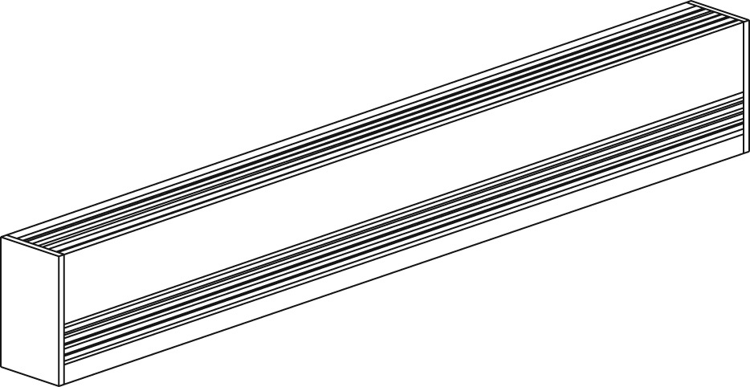

Caractéristiques
Couleur - Standards : blanc, amande.
- Optionnelles (surcharge applicable : argent étoilé, bronze, charcoal métallique,
noir semi-lustré, aluminium, sable.
- Couleurs sur mesure disponibles sur demande.
Finition - Standard : peinture à la poudre d’époxy/polyester.
- Optionnelle : aluminium anodisé.
Tension - 120V, 208V, 240/208V, 277V, 347V, 600V, 50/60 Hz, 1 phase.
Construction - Devant en aluminium extrudé de calibre 14 (0,0787 po [2 mm]).
- Boîtier en acier satiné de calibre 18.
- Canalisation de câblage intégrée pleine longueur.
- Canalisation de câblage 24V (-WW) en option.
- Ouvertures inférieures à 1/4 po (6,4 mm) évitant l’intrusion de petits objets à l’intérieur.
- Entrée d’air frais par l’avant; sortie d’air chaud par le dessus.
- Entrée d’air frais par par le dessous (-BAI) en option.
- Finition unie du dos de l’appareil (-BD) en option.
- Protection thermique linéaire pleine longueur, à réenclenchement automatique.
- Bouts inclus.
Élément - Élément tubulaire en acier inoxydable recouvert d’ailettes en aluminium.
- Élément flottant sur supports de nylon haute température réduisant les bruits causés par son expansion thermique.
Densité - Densité moyenne standard de 275W/pi.
- Basse densité moyenne de 100W/pi, 150W/pi, 200W/pi.
Régulation - Thermostat intégré en option, avec un bouton de contrôle
ou anti-vandale (installation du côté droit seulement).
- Relais mécanique, relais électronique ou relais pneumatique
(installation du côté droit seulement) en option.
Ouellet recommande fortement l'installation d'un thermostat électronique mural pour un meilleur confort.
Installation - L’appareil doit être installé à 3 po (76 mm) au-dessus du plancher
(pour l'option -BAI).
- Trous de montage espacés de 1 po (25,4 mm) aﬁn de faciliter la pose.
- Installation au plancher ou au mur.
- Variété d’accessoires pour l’installation en continu en option.
- Trousse de piédestals en option.
Garantie - 3 ans contre tous vices.
Application - Édiﬁce commercial, immeuble de bureaux, hôpital, école, résidence privée.

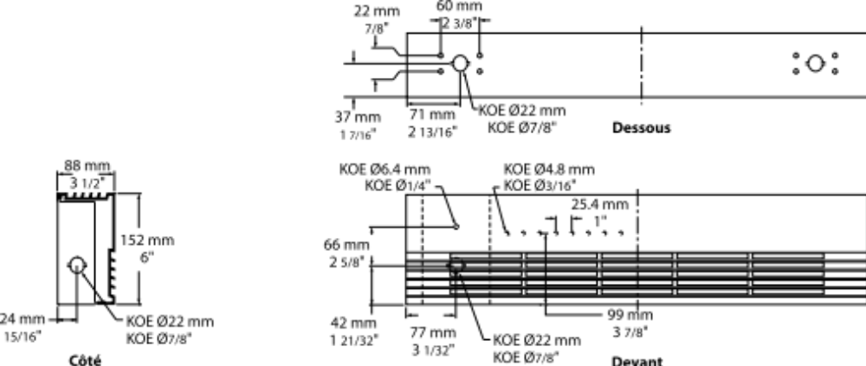

Modèles à densité moyenne standard de 275W/pi
Watts | # Produit |  |  |  |  |  |  |  | Watts  240/208V² | # Produit |  | Longueur |  | Poids
Watts | 120V | Qté | 208V | Qté | 347V | Qté | 600V | Qté | Watts  240/208V² | 240/208V | Qté | po | mm | lb | kg
500 | OCB0502 |  | OCB0508 |  | OCB0507 |  | - | - | 500/375 | OCB0500 |  | 28 | 711 | 8.0 | 3.6
750 | OCB0752 |  | OCB0758 |  | OCB0757 |  | OCB0756 |  | 750/563 | OCB0750 |  | 38 | 965 | 10.8 | 4.9
1000 | OCB1002 |  | OCB1008 |  | OCB1007 |  | OCB1006 |  | 1000/750 | OCB1000 |  | 48 _{3/16} | 1224 | 13.7 | 6.2
1250 | OCB1252 |  | OCB1258 |  | OCB1257 |  | OCB1256 |  | 1250/938 | OCB1250 |  | 57 _{11/16} | 1465 | 16.4 | 7.5
1500 | OCB1502 |  | OCB1508 |  | OCB1507 |  | OCB1506 |  | 1500/1125 | OCB1500 |  | 66 _{7/16} | 1687 | 18.8 | 8.6
1750 | - |  | OCB1758 |  | OCB1757 |  | OCB1756 |  | 1750/1313 | OCB1750 |  | 75 _{13/16} | 1925 | 21.5 | 9.8
2000 | - |  | OCB2008 |  | OCB2007 |  | OCB2006 |  | 2000/1500 | OCB2000 |  | 84 _{9/16} | 2148 | 24.0 | 10.9
2250 | - |  | OCB2258 |  | OCB2257 |  | OCB2256 |  | 2250/1688 | OCB2250 |  | 93 _{1/2} | 2375 | 26.5 | 12.1
2500 | - |  | OCB2508 |  | OCB2507 |  | OCB2506 |  | 2500/1875 | OCB2500 |  | 102 _{5/8} | 2606 | 29.1 | 13.2

Modèles à basse densité moyenne
# Produit¹ | Longueur | Poids | Densité moyenne W/pi | Watts | Watts  240/208V² | 120V | Qté | 208V | Qté | 240/  208V | Qté | 347V | Qté | 600V | Qté
OCB020X-711 | 28"  (711 mm) | 8,0 lbs  (3,6 kg) | 100 | 200 | 200/150 | √ |  | √ |  | √ |  | ----- | ----- | ----- | -----
OCB030X-711 | 28"  (711 mm) | 8,0 lbs  (3,6 kg) | 150 | 300 | 300/225 | √ |  | √ |  | √ |  | ----- | ----- | ----- | -----
OCB040X-711 | 28"  (711 mm) | 8,0 lbs  (3,6 kg) | 200 | 400 | 400/300 | √ |  | √ |  | √ |  | √ |  | -----
OCB030X-965 | 38"  (965 mm) | 10,8 lbs  (4,9 kg) | 100 | 300 | 300/225 | √ |  | √ |  | √ |  | √ |  | ----- | -----
OCB045X-965 | 38"  (965 mm) | 10,8 lbs  (4,9 kg) | 150 | 450 | 450/338 | √ |  | √ |  | √ |  | √ |  | ----- | -----
OCB060X-965 | 38"  (965 mm) | 10,8 lbs  (4,9 kg) | 200 | 600 | 600/450 | √ |  | √ |  | √ |  | √ |  | ----- | -----
OCB040X-1224 | 48 3/16"  (1224 mm) | 13,7 lbs  (6,2 kg) | 100 | 400 | 400/300 | √ |  | √ |  | √ |  | √ |  | ----- | -----
OCB060X-1224 | 48 3/16"  (1224 mm) | 13,7 lbs  (6,2 kg) | 150 | 600 | 600/450 | √ |  | √ |  | √ |  | √ |  | ----- | -----
OCB080X-1224 | 48 3/16"  (1224 mm) | 13,7 lbs  (6,2 kg) | 200 | 800 | 800/600 | √ |  | √ |  | √ |  | √ |  | √
OCB050X-1465 | 57 11/16"  (1465 mm) | 16,4 lbs  (7,5 kg) | 100 | 500 | 500/375 | √ |  | √ |  | √ |  | √ |  | ----- | -----
OCB075X-1465 | 57 11/16"  (1465 mm) | 16,4 lbs  (7,5 kg) | 150 | 750 | 750/563 | √ |  | √ |  | √ |  | √ |  | √
OCB100X-1465 | 57 11/16"  (1465 mm) | 16,4 lbs  (7,5 kg) | 200 | 1000 | 1000/750 | √ |  | √ |  | √ |  | √ |  | √
OCB060X-1687 | 66 7/16"  (1687 mm) | 18,8 lbs  (8,6 kg) | 100 | 600 | 600/450 | √ |  | √ |  | √ |  | √ |  | √
OCB090X-1687 | 66 7/16"  (1687 mm) | 18,8 lbs  (8,6 kg) | 150 | 900 | 900/675 | √ |  | √ |  | √ |  | √ |  | √
OCB120X-1687 | 66 7/16"  (1687 mm) | 18,8 lbs  (8,6 kg) | 200 | 1200 | 1200/900 | √ |  | √ |  | √ |  | √ |  | √
OCB070X-1925 | 75 13/16"  (1925 mm) | 21,5 lbs  (9,8 kg) | 100 | 700 | 700/525 | √ |  | √ |  | √ |  | √ |  | √
OCB105X-1925 | 75 13/16"  (1925 mm) | 21,5 lbs  (9,8 kg) | 150 | 1050 | 1050/788 | √ |  | √ |  | √ |  | √ |  | √
OCB140X-1925 | 75 13/16"  (1925 mm) | 21,5 lbs  (9,8 kg) | 200 | 1400 | 1400/1050 | √ |  | √ |  | √ |  | √ |  | √
OCB080X-2148 | 84 9/16"  (2148 mm) | 24,0 lbs  (10,9 kg) | 100 | 800 | 800/600 | √ |  | √ |  | √ |  | √ |  | √
OCB120X-2148 | 84 9/16"  (2148 mm) | 24,0 lbs  (10,9 kg) | 150 | 1200 | 1200/900 | √ |  | √ |  | √ |  | √ |  | √
OCB160X-2148 | 84 9/16"  (2148 mm) | 24,0 lbs  (10,9 kg) | 200 | 1600 | 1600/1200 | √ | ----- | √ |  | √ |  | √ |  | √
OCB090X-2375 | 93 1/2"  (2375 mm) | 26,5 lbs  (12,1 kg) | 100 | 900 | 900/675 | √ |  | √ |  | √ |  | √ |  | √
OCB135X-2375 | 93 1/2"  (2375 mm) | 26,5 lbs  (12,1 kg) | 150 | 1350 | 1350/1013 | ----- | ----- | √ |  | √ |  | √ |  | √
OCB180X-2375 | 93 1/2"  (2375 mm) | 26,5 lbs  (12,1 kg) | 200 | 1800 | 1800/1350 | ----- | ----- | √ |  | √ |  | √ |  | √
OCB100X-2606 | 102 5/8"  (2606 mm) | 29,1 lbs  (13,2 kg) | 100 | 1000 | 1000/750 | √ |  | √ |  | √ |  | √ |  | √
OCB150X-2606 | 102 5/8"  (2606 mm) | 29,1 lbs  (13,2 kg) | 150 | 1500 | 1500/1125 | ----- | ----- | √ |  | √ |  | √ |  | √
OCB200X-2606 | 102 5/8"  (2606 mm) | 29,1 lbs  (13,2 kg) | 200 | 2000 | 2000/1500 | ----- | ----- | √ |  | √ |  | √ |  | √

¹X = 2 (120V), 8 (208V), 0 (240/208V), 7 (347V), 6 (600V).
² 208V = 75% du wattage à 240V.
√ = Disponible.

Ajouter «BL» pour blanc, «AM» pour amande.
Autres couleurs, accessoires et finis disponibles sur demande, communiquez avec votre représentant au service à la clientèle.
Autres voltages disponibles sur demande.

Options
# Produit  En trousse | # Produit  Installée en usine* | Description | Qté
Finition
- | BAI | Entrée d’air par le dessous
- | BD¹ | Finition unie du dos de l’appareil
KIT-OCB-CE | - | Coin extérieur, 6 po (152 mm)
KIT-OCB-CI | - | Coin intérieur, 6 po (152 mm)
KIT-OCB-JT | - | Joint de finition, 1 3/16 po (30 mm)
KIT-OCB-JT-PE | - | Joint contour de finition pour option BD et/ou unité avec piédestals, 1 3/16 po (30 mm)
KIT-OCB-PE | - | Trousse de piédestals ronds (2), 3 po (76 mm)
KIT-OCB-PEC | - | Trousse de piédestals carrés (2), 3 po (76 mm)
OCB-SV-XX | - | Boîtier vide longueur de XX mm (minimum : 154 mm, maximum : 2606 mm)
Contrôles
KIT-OCB-DIS20³ | DIS20³ | Interrupteur principal, 20A à 277V max.
- | PM | Relais pneumatique, 20A à 600V max.
KIT-OCB-R-347 | R | Relais unipolaire, bobine 24V, sans transformateur : 22A à 120V, 208V, 240V - 19A à 277V - 18A à 347V
KIT-OCB-R-600 | R | Relais unipolaire, bobine 24V, sans transformateur, 10A à 600V
KIT-OCB-RT-120 | RT | Relais unipolaire, bobine 24V, avec transformateur 120V/24V, 22A à 120V
KIT-OCB-RT-208 | RT | Relais unipolaire, bobine 24V, avec transformateur 208V/24V, 22A à 208V
KIT-OCB-RT-240 | RT | Relais unipolaire, bobine 24V, avec transformateur 240V/24V, 22A à 240V
KIT-OCB-RT-277 | RT | Relais unipolaire, bobine 24V, avec transformateur 277V/24V, 19A à 277V
KIT-OCB-RT-347 | RT | Relais unipolaire, bobine 24V, avec transformateur 347V/24V, 18A à 347V
KIT-OCB-RT-600² | RT² | Relais unipolaire, bobine 24V, avec transformateur 600V/24V, 10A à 600V (2 fils seulement)
KIT-OCB-T | T | Thermostat unipolaire : 30A à 120V, 208V, 240V - 15A à 277V,347V, 600V
KIT-OCB-T2⁴ | T2⁴ | Thermostat bipolaire : 30A à 120, 208V, 240V - 15A à 277V, 347V, 600V
KIT-OCB-T-AV | TAV | Thermostat unipolaire, anti-vandale : 30A à 120V, 208V, 240V - 15A à 277V, 347V, 600V
KIT-OCB-T2-AV⁴ | T2AV⁴ | Thermostat bipolaire, anti-vandale : 30A à 120, 208V, 240V - 15A à 277V, 347V, 600V
KIT-OCB-TRIAC-347 | TRIAC | Relais électronique unipolaire, bobine 24V, sans transformateur, 15A à 347V max.
KIT-OCB-TRIAC-347T | TRIACT | Relais électronique unipolaire, bobine 24V, avec transformateur : 15A à 208V, 240V, 347V
KIT-OCB-TRIAC-600 | TRIAC | Relais électronique unipolaire, bobine 24V, sans transformateur, 6A à 600V max.
- | WW | Canalisation de câblage 24V

* Pour les options installées en usine, ajouter le numéro de l’option au produit. Voir la section Codification des produits au début du catalogue.
¹ Pour les appareils en aluminium anodisé, le beau dos est fixé à l’aide de rivets visibles.
² Ces relais avec transformateur (2 fils) ne permettent pas d’alimenter des thermostats basse tension à 3 fils.
³ Pour les États-Unis seulement : Le courant nominal de l’appareil de chauffage ne doit pas être supérieur à 80% de la capacité de l’interrupteur principal.
⁴ Position «Off».

Autres
Type | Quantité | Modèle et description  Informations complémentaires | Volts | Phase | Watts | Longueur  mm/po | Informations  Couleur/installation

Les spécifications peuvent changer sans préavis
Projet : | Approbation  Information
Ingénieur conseil : | Approbation  Information
Entrepreneur électricien : | Approbation  Information
Distributeur : | Approbation  Information
Date : | Approbation  Information
Référence Ouellet : | Approbation  Information
Commentaires :

